附件 2：

“智慧团建”系统毕业学生团员团组织关系转接业务操作说明

一、“标记延迟毕业团员/教师／毕业学生流动团员”操作方法
前提：对于本年度毕业的学校团支部（已被标记毕业时间），系统会在 2020 年 6 月 1 日自动将其组织类别变更为毕业生团组织。毕业学生团组织内的成员根据实际情况可在系统内被标记为“延迟毕业团员”、“教师”或“毕业学生流动团员”，单独标记和批量标记都支持。被标记后的延迟毕业学生团员或教师可以正常进行组织关系转接，不归属于“学 社衔接”业务。未被标记的其他成员视为毕业生，开展的组 织关系转接属于“学社衔接”业务，即纳入“学社衔接”相关统计，毕业生的个人资料中会显示 2020 级“毕业生”身份。
学校领域各级团组织的管理员都有权限（若学校一级的团组织为团支部，则其直属上级的管理员有此项权限）标记延迟毕业学生团员、教师或毕业学生流动团员，具体操作步骤如下。
管理员登录系统进入管理中心，点击“团员管理- 团员列表”菜单，进入团员列表界面。
点击左侧组织树相应组织名称，勾选需要标记的 人员，点击“团员列表界面”左上角的“标记延迟毕业团员
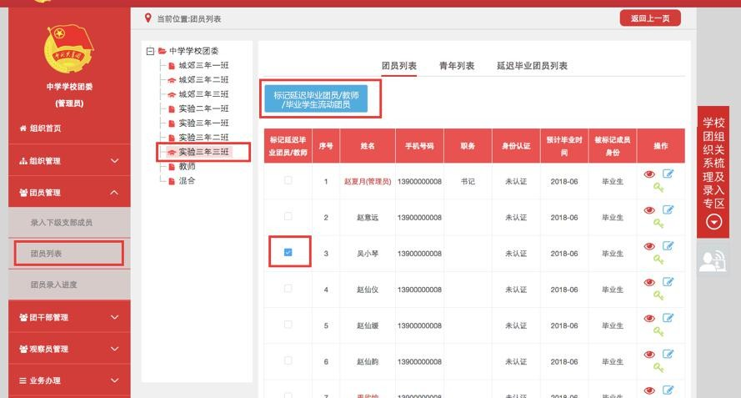
/教师／毕业学生流动团员”按钮。

选择被标记的成员身份：“延迟毕业团员”、“教师” “毕业学生流动团员”。如果选择标记的为“教师”或“毕业学生流动团员”，则点击“确定”按钮即可；如果选择标记的为延迟毕业团员，则必须选择“预计毕业时间”，填写“延迟毕业原因”。延迟毕业学生团员选择的预计毕业时间必须晚于正常的毕业时间，比如标记团支部毕业时间预计毕业时间为2020年 7 月，则延迟毕业学生团员的预计毕业时间必须晚于 2020年 7 月。
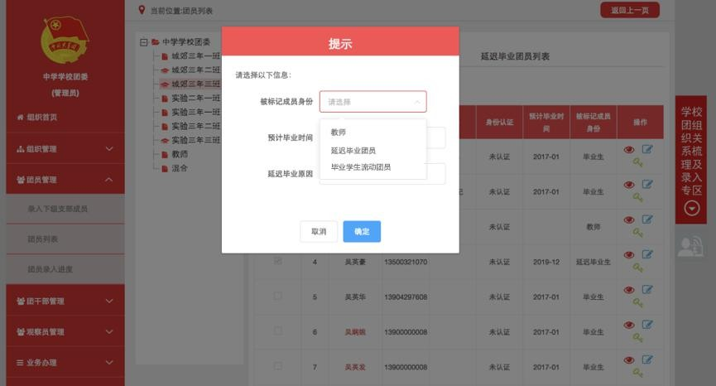
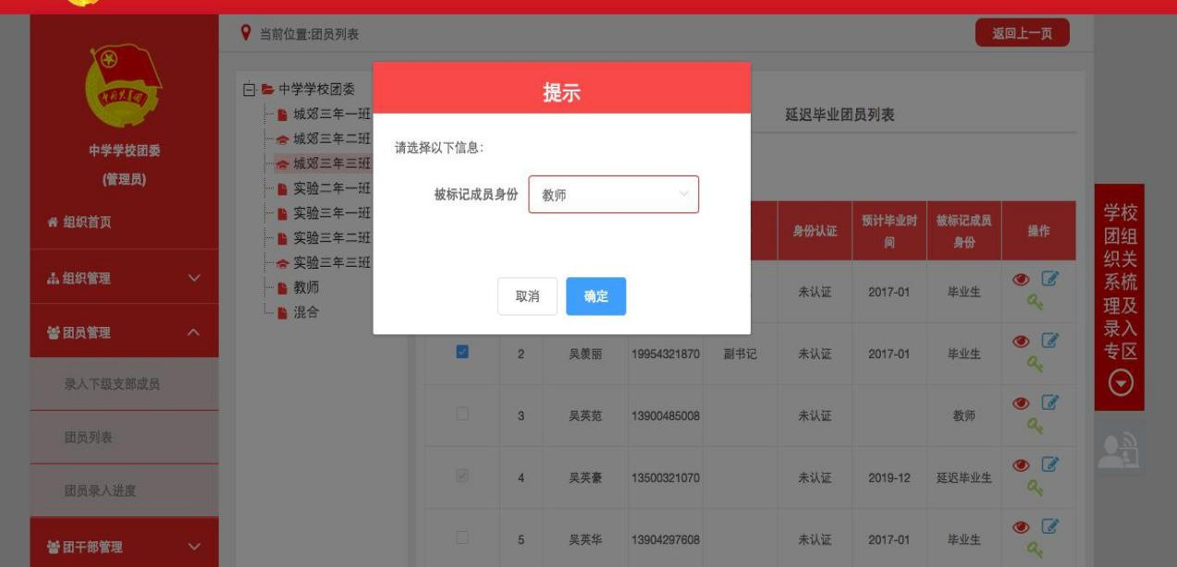

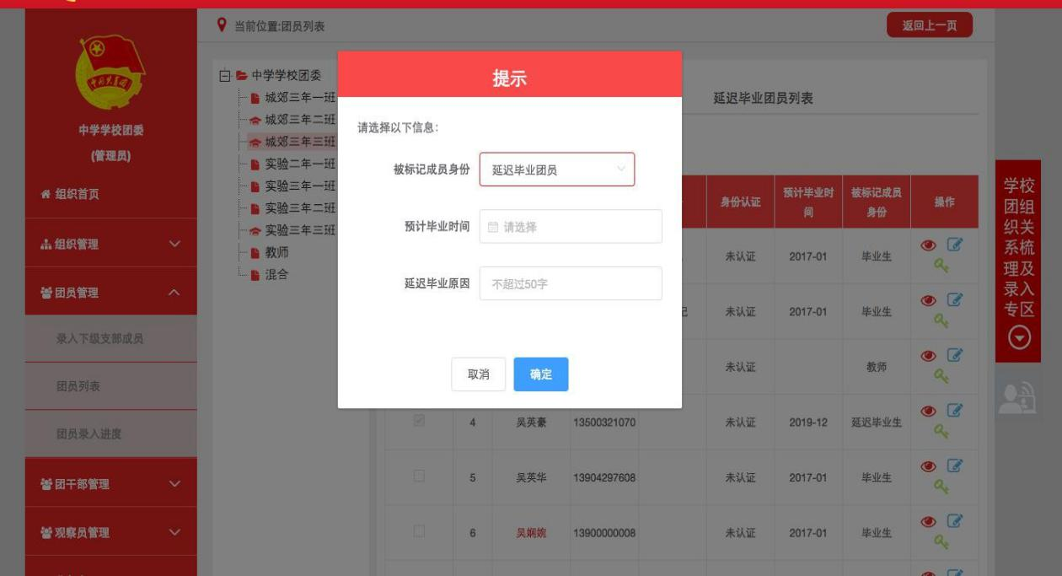
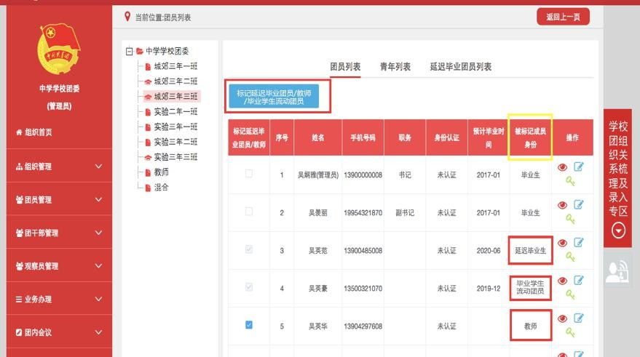
“团员列表”界面的“被标记成员身份”列会显示每个成员目前的身份：“毕业生”或“延迟毕业团员”或“教师”或“毕业学生流动团员”。

二、撤销延迟毕业团员操作方法
如果由于误操作将正常的毕业生标记为“延迟毕业团员”， 需要撤销其延迟毕业学生团员身份，具体操作步骤如下。
管理员登录系统进入管理中心，点击“团员管理-团员
列表”菜单，点击“延迟毕业团员列表”。
点击“团员列表”界面左侧组织树相应组织名称，勾选需要标记的人员，点击左上角的“撤销延迟毕业团员”按钮。
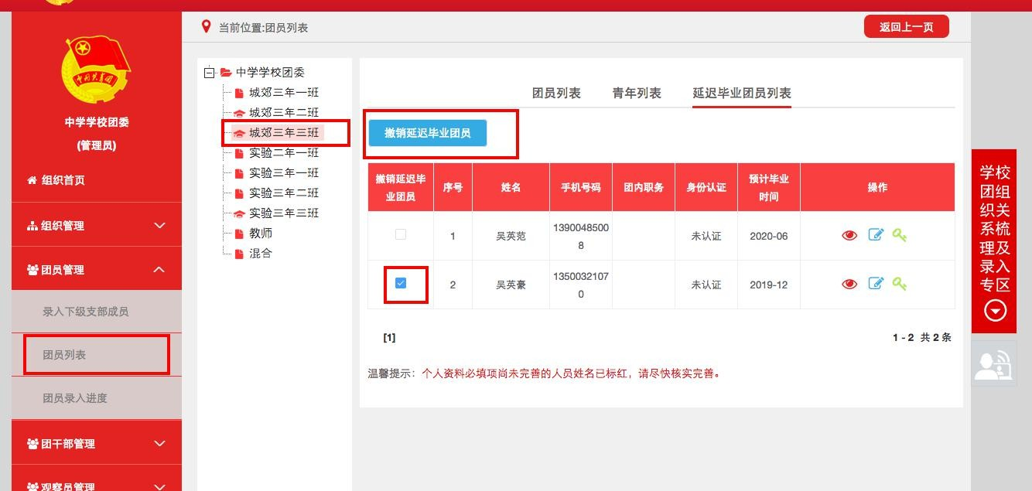

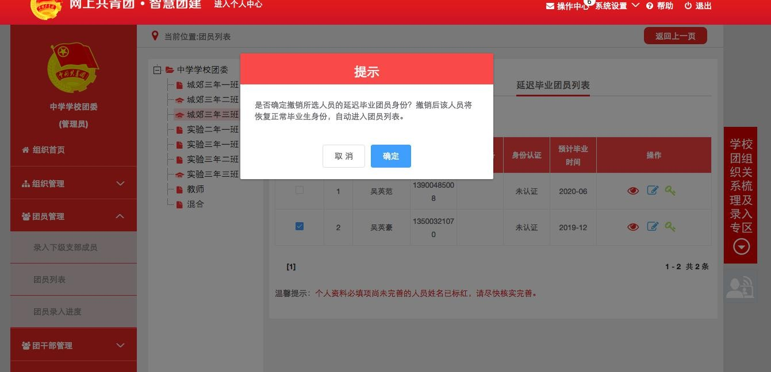
点击“确定”按钮，该团员即可恢复至团员列表，预计毕业时间恢复为该团支部的毕业时间。
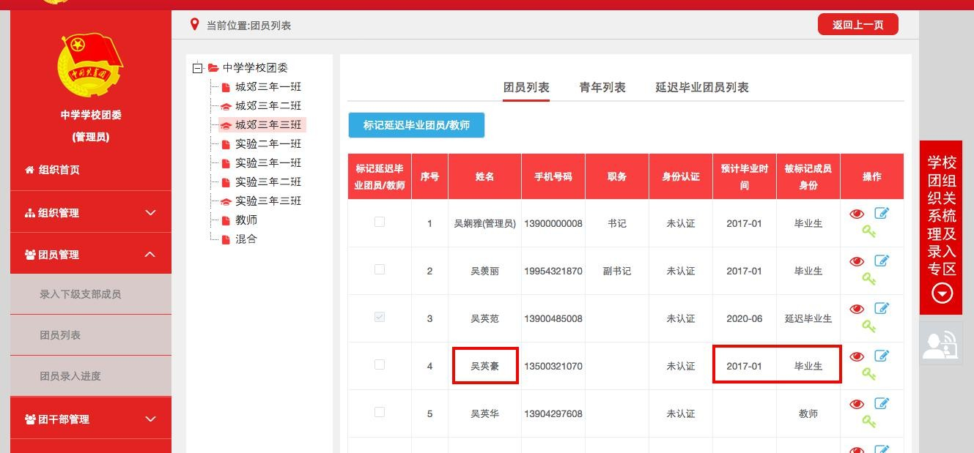

二、“学社衔接”业务操作方法
从“毕业生团组织”办理组织关系转接转出团员，即为“学社衔接”的组织关系转接。系统内“学社衔接”的组织关系转接共 8 种：升学，已落实工作单位（工作单位有团组织），已落实工作单位（工作单位无团组织），出国（因公出国／境），出国（境）学习研究，出国（因私出国／境），未就业，转往特殊单位团组织。管理员进入管理中心，点击“业务办 理—组织关系转接办理”下方有“学社衔接”业务指引，必 须严格按照业务指引要求转入正确的团组织。业务提交成功后，审批人可以通过“操作中心”查看审批收到的所有消息， 也可以通过“组织关系转接审批”菜单进行审批。

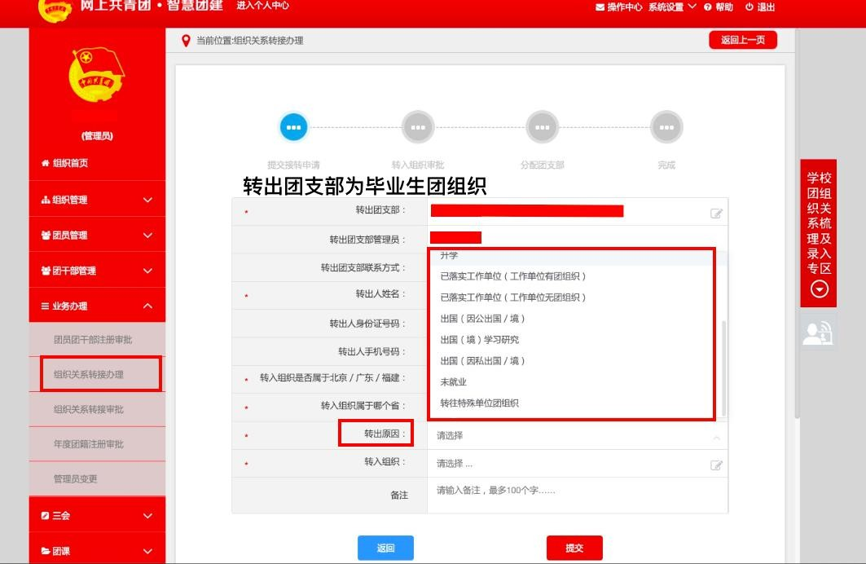

转出团组织发起：
（1）管理员登录系统进入管理中心，点击“业务办理- 组织关系转接办理”菜单，点击“办理转出”。
升学：选择转出团支部、转出人姓名、转入组织是否属于北京／广东／福建、转出原因（升学）、填写转 入学校名称、转入学校所在地详细地址、转入组织。
已落实工作单位（工作单位有团组织）：选择转出团支部、转出人姓名、转入组织是否属于北京／广东／ 福建、转出原因[已落实工作单位（工作单位有团组织）]、填写工作单位名称、工作单位所在地详细地址、转入组织。
已落实工作单位（工作单位无团组织）：选择转出团支部、转出人姓名、转入组织是否属于北京／广东／ 福建、转出原因[已落实工作单位（工作单位无团组
织）]、填写工作单位名称、工作单位所在地详细地址、
转入组织。
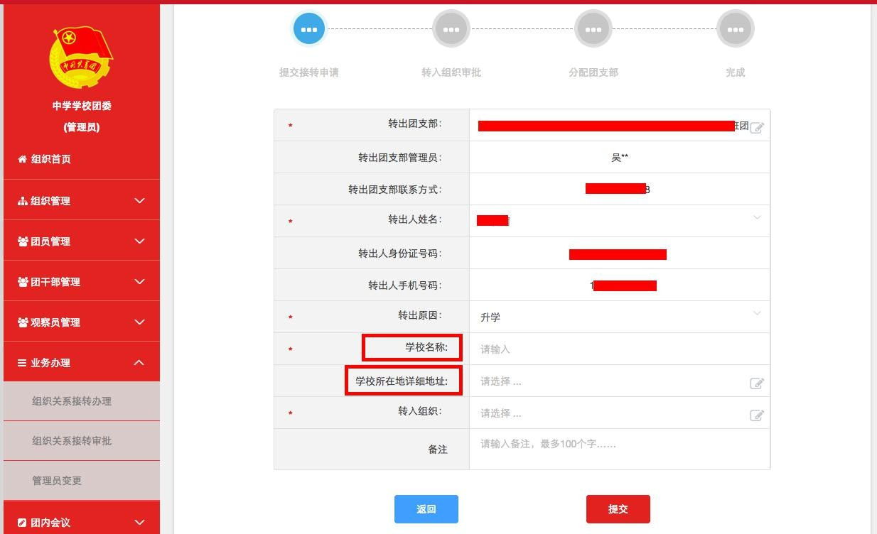
出国（因公出国／境）：选择转出团支部、转出人姓名、转入组织是否属于北京／广东／福建、转出原因[出国（因公出国／境）]、填写工作单位名称、工作单位所在地详细地址、转入组织。
出国（境）学习研究：选择转出团支部、转出人姓名、转入组织是否属于北京／广东／福建、转出原因[出国
（境）学习研究]、选择转入组织。
出国（因私出国／境）：选择转出团支部、转出人姓名、转入组织是否属于北京／广东／福建、转出原因[出国（因私出国／境）]、填写户籍地或居住地详细地址、转入组织。
未就业：选择转出团支部、转出人姓名、转入组织是否属于北京／广东／福建、转出原因（未就业）、户籍地或居住地详细地址、转入组织。
参军入伍等涉密情况：选择转出团支部、转出人姓名、转入组织是否属于北京／广东／福建、转出原因（转往特殊单位团组织）。转往特殊单位团组织无需选择转入组织，业务提交后由省级团委管理员负责审批。
（2）审批流程
如果选择的转入组织为团支部，则该团支部或团支部直属上级管理员进行审批，同意后则转入该团支部， 转接完成。
如果选择的转入组织是团委／团工委／团总支，则该组织管理员在审批同意后会在“操作中心”再收到一条审批消息，将新转入的团员分配进适当的团支部， 转接完成。
转入团组织发起：
（1）管理员登录系统进入管理中心，点击“业务办理-组织关系转接办理”菜单，点击“办理转入”。
升学：填写需转入的成员姓名、身份证号码，点击查询；选择转入原因（升学）、填写转入学校名称，转 入学校所在地详细地址。
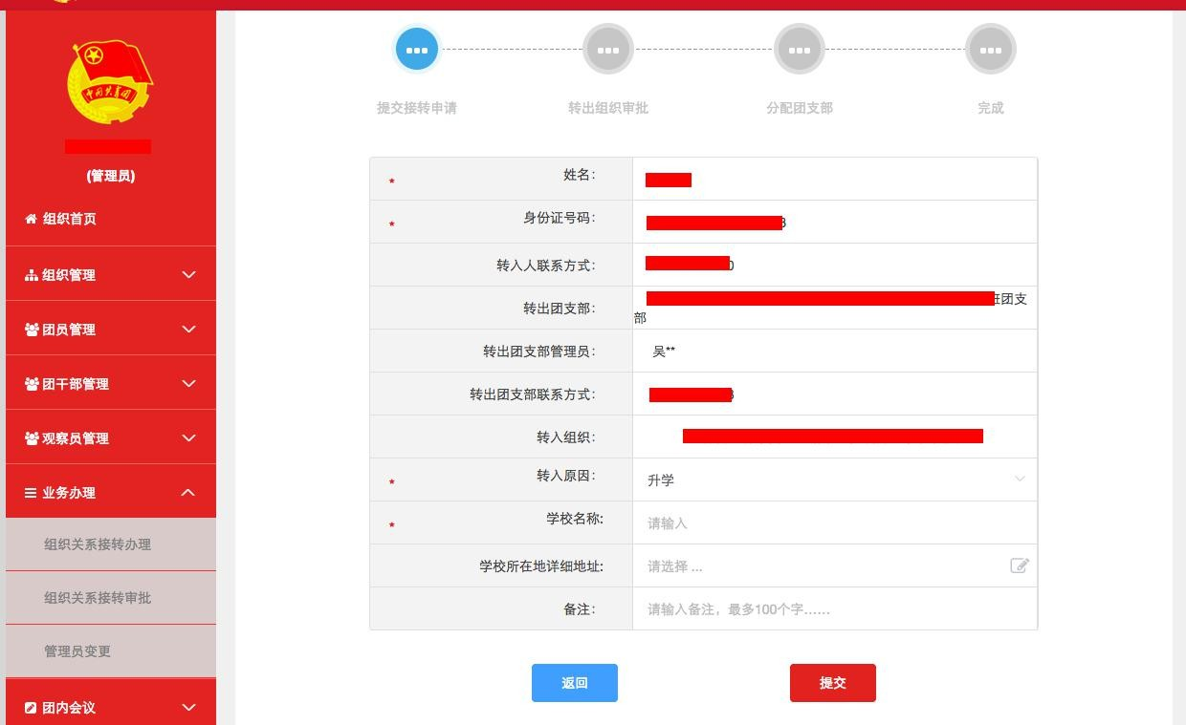
已落实工作单位（工作单位有团组织）：填写需转入的成员姓名、身份证号码，点击查询；选择转入原因[已落实工作单位（工作单位有团组织）]、填写工作单位名称、工作单位所在地详细地址。

出国（因公出国／境）：填写需转入的成员姓名、身份证号码，点击查询；选择转入原因[出国（因公出国／境）]、填写工作单位名称、工作单位所在地详细地址。
出国（境）学习研究：填写需转入的成员姓名、身份证号码，点击查询；选择转入原因[出国（境）学习研究]。
（因私出国／境）：填写需转入的成员姓名、身份证号码，点击查询；选择转入原因[出国（因私出国／境）]、填写户籍地或居住地详细地址。
未就业：填写需转入的成员姓名、身份证号码，点击查询；选择转入原因（未就业）、填写户籍地或居住 地详细地址。
审批流程
由转出组织（转接毕业生团员的原支部或支部直属上 级）管理员审批。审批通过后，若转接发起方为团支 部，则毕业生团员直接转入该团支部，转接成功。
若转接发起方为团委／团工委／团总支，则该转出组织管理员需将新转入的团员分配进适当的团支部，转接完成。
团员个人发起：
团员登录系统进入个人中心，点击左侧“关系转接”菜单。
升学：选择转入组织是否属于北京／广东／福建、转接原因（升学）、填写转入学校名称、转入学校所在 地详细地址、转入组织。
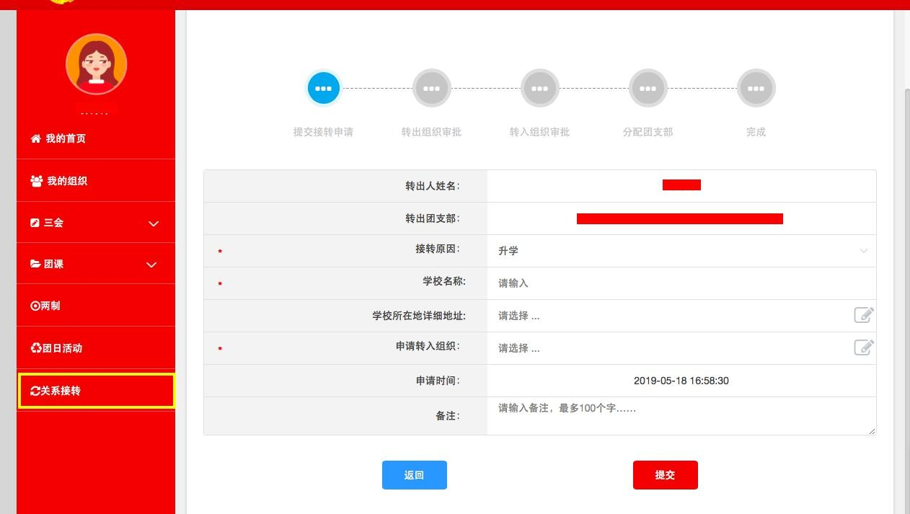
已落实工作单位（工作单位有团组织）：选择转入组织是否属于北京／广东／福建、转接原因[已落实工作单位（工作单位有团组织）]、填写工作单位名称、工作单位所在地详细地址、转入组织。
已落实工作单位（工作单位无团组织）：选择转入组织是否属于北京／广东／福建、转接原因[已落实工作单位（工作单位无团组织）]、填写工作单位名称、工作单位所在地详细地址、转入组织。
出国（因公出国／境）：选择转入组织是否属于北京
／广东／福建、转接原因[出国（因公出国／境）]、填写工作单位名称、工作单位所在地详细地址、转入组织。
出国（境）学习研究：选择转入组织是否属于北京／ 广东／福建、转接原因[出国（境）学习研究]、转入组织。
出国（因私出国／境）：选择转入组织是否属于北京／广东／福建、转接原因[出国（因私出国／境）]、
填写户籍地或居住地详细地址、转入组织。
未就业：选择转入组织是否属于北京／广东／福建、转接原因（未就业）、填写户籍地或居住地详细地址、转入组织。
参军入伍等涉密情况：选择转入组织是否属于北京／ 广东／福建、转接原因（转往特殊单位团组织）。转 往特殊单位团组织无需选择转入组织，业务提交后由省级团委管理员负责审批。
审批流程
由转出组织（团员原团支部或原团支部的直属上级） 管理员审批。审批通过后进入下一个节点，由转入组织进行审批。如果选择的转入组织为团支部，则该团支部或团支部直属上级管理员进行审批，同意后则转入该支部，转接完成。
如果选择的转入组织是团委／团工委／团总支，则该组织管理员在审批同意后会再收到一条审批消息，将新转入的团员分配进适当的团支部，转接完成。

注意事项：
各级团组织在接到团组织关系转入、转出申请后，应在 15 天内完成审核操作，如果有组织关系转接业务超过 10 天未审批，管理员登录系统后会收到提示；如 15 天内不完成操作，系统将默认当前节点审核通过，但是分配团支部需自行操作，未分配团支部仍然视为业务未完成。
组织关系转接业务，管理员发起办理转出以及团员个人发起关系转接时，需要选择“转入组织（新组织）是否属于 北京／广东／福建”，如果属于则选择“是”，再选择属于三者中的具体哪一个省（市），最后在选择“转入组织”时将只显示该省（市）的数据。如果转入的组织不属于北京／广东／福建，则“转入组织（新组织）是否属于北京／广东／福建”选择“否”即可，最后在选择“转入组织”时可以搜索到全团（除北京／广东／福建）的组织名称。

